Администрация Свердловского района
в городе Красноярске информирует:
Указанные транспортные средства необходимо добровольно переместить в 30-дневный срок с момента опубликования, в рамках постановления от 19.04.2024 № 354 "Об утверждении Положения о порядке выявления, перемещения, временного хранения и утилизации брошенных, в том числе разукомплектованных транспортных средств на территории г. Красноярска"

№  п/п | Адрес размещения  транспортного средства | Регистрационные данные транспортного средства | Фотоизображение транспортного средства
1 | ул. Лесников, 37 «А» (напротив) | транспортное средство марки  «Ford Focus»,  государственный регистрационный номер Х783КЕ/124, цвет, темно-синий | 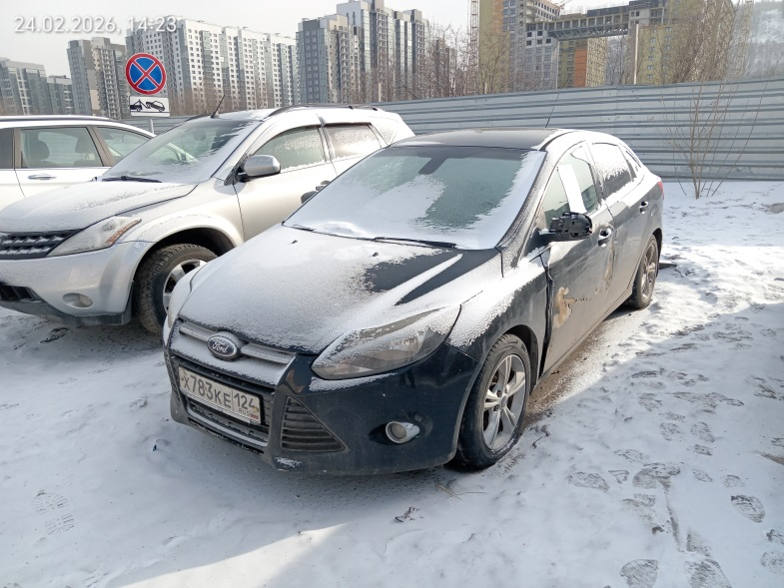
2 | ул. Стадионная, 4 (напротив) | транспортное средство марки  «ОКА»,  государственный регистрационный номер отсутствует, цвет синий | 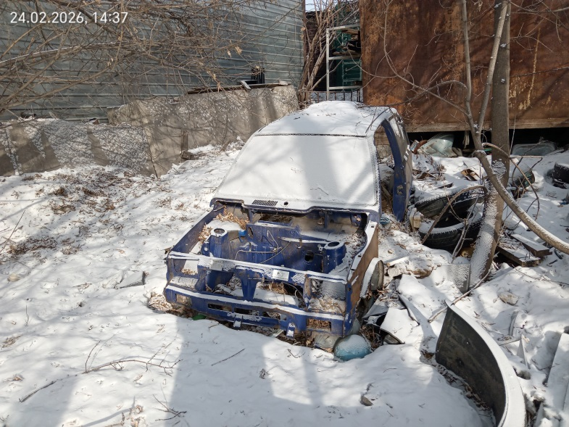
3 | ул. Стадионная, 4 (напротив) | транспортное средство марки  «Isuzu»,  государственный регистрационный номер отсутствует, цвет синий | 